УКРАЇНА
МОГИЛІВ-ПОДІЛЬСЬКА МІСЬКА РАДА
ВІННИЦЬКОЇ ОБЛАСТІ
ВИКОНАВЧИЙ КОМІТЕТ
РІШЕННЯ №300
Від 06.09.2022р. м. Могилів-Подільський

Про надання дозволу на влаштування модульної громадської вбиральні та навісу ____________________ по вулиці Грецькій
у м. Могилеві-Подільському Вінницької області

Керуючись ст. 30 Закону України від 21.05.1997 року №280/97 ВР «Про місцеве самоврядування в Україні», ст.ст. 36, 37 Закону України «Про благоустрій населених пунктів», враховуючи пропозиції агентства ООН у справах біженців (UNHCR), -

виконком міської ради ВИРІШИВ:

1. Надати дозвіл Агентству ООН у справах біженців (UNHCR) на влаштування громадської вбиральні та навісу _____________________ по вулиці Грецькій у м. Могилеві-Подільському Вінницької області згідно схеми, що додається.
2. Агентству ООН у справах біженців (UNHCR) виконувати роботи із дотриманням Правил благоустрою території міста Могилева-Подільського, затверджених рішенням 7 сесії Могилів-Подільської міської ради
7 скликання від 29.02.2016 року №89, вимог державних будівельних норм та правил.
3. Контроль за виконанням даного рішення покласти на першого заступника міського голови Безмещука П.О..

Міський голова Геннадій ГЛУХМАНЮК

Додаток
до рішення виконавчого
комітету міської ради
від 06.09.2022 року №300

Схема влаштування громадської вбиральні та навісу ___________________________
по вулиці Грецькій у м. Могилеві-Подільському Вінницької області:

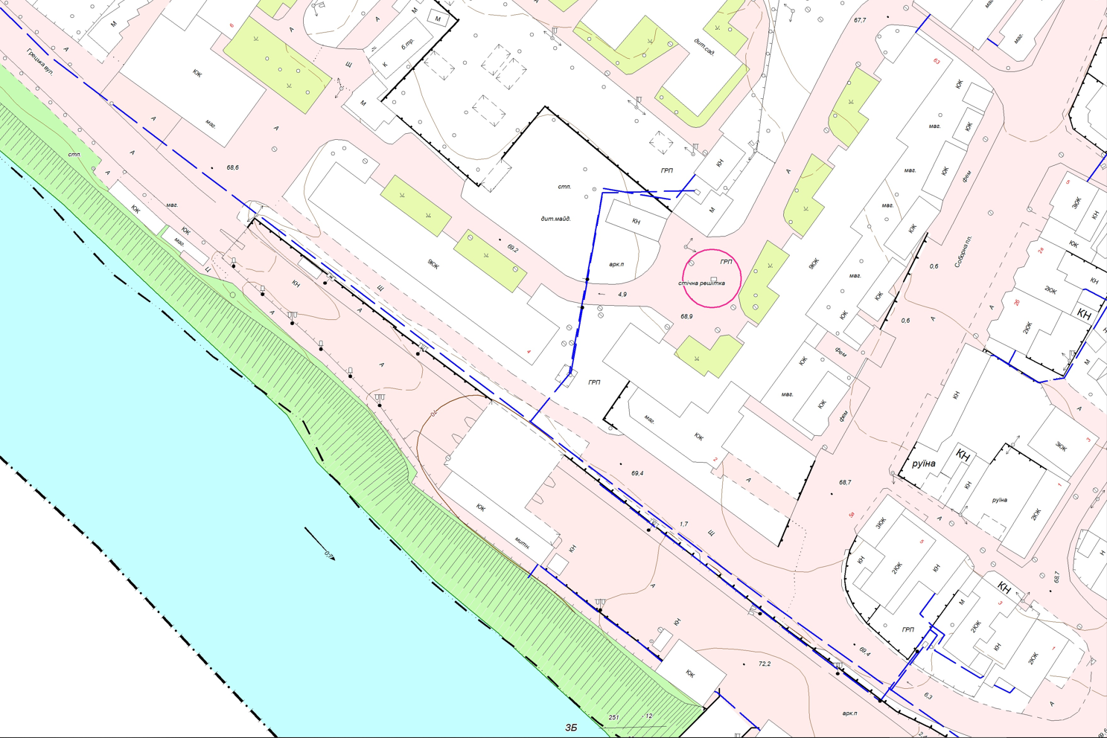

Місце влаштування навісу 2,9х6

Місце влаштування модульної громадської вбиральні 5,9х2,4 м на 4 місця

Перший заступник міського голови Петро БЕЗМЕЩУК

